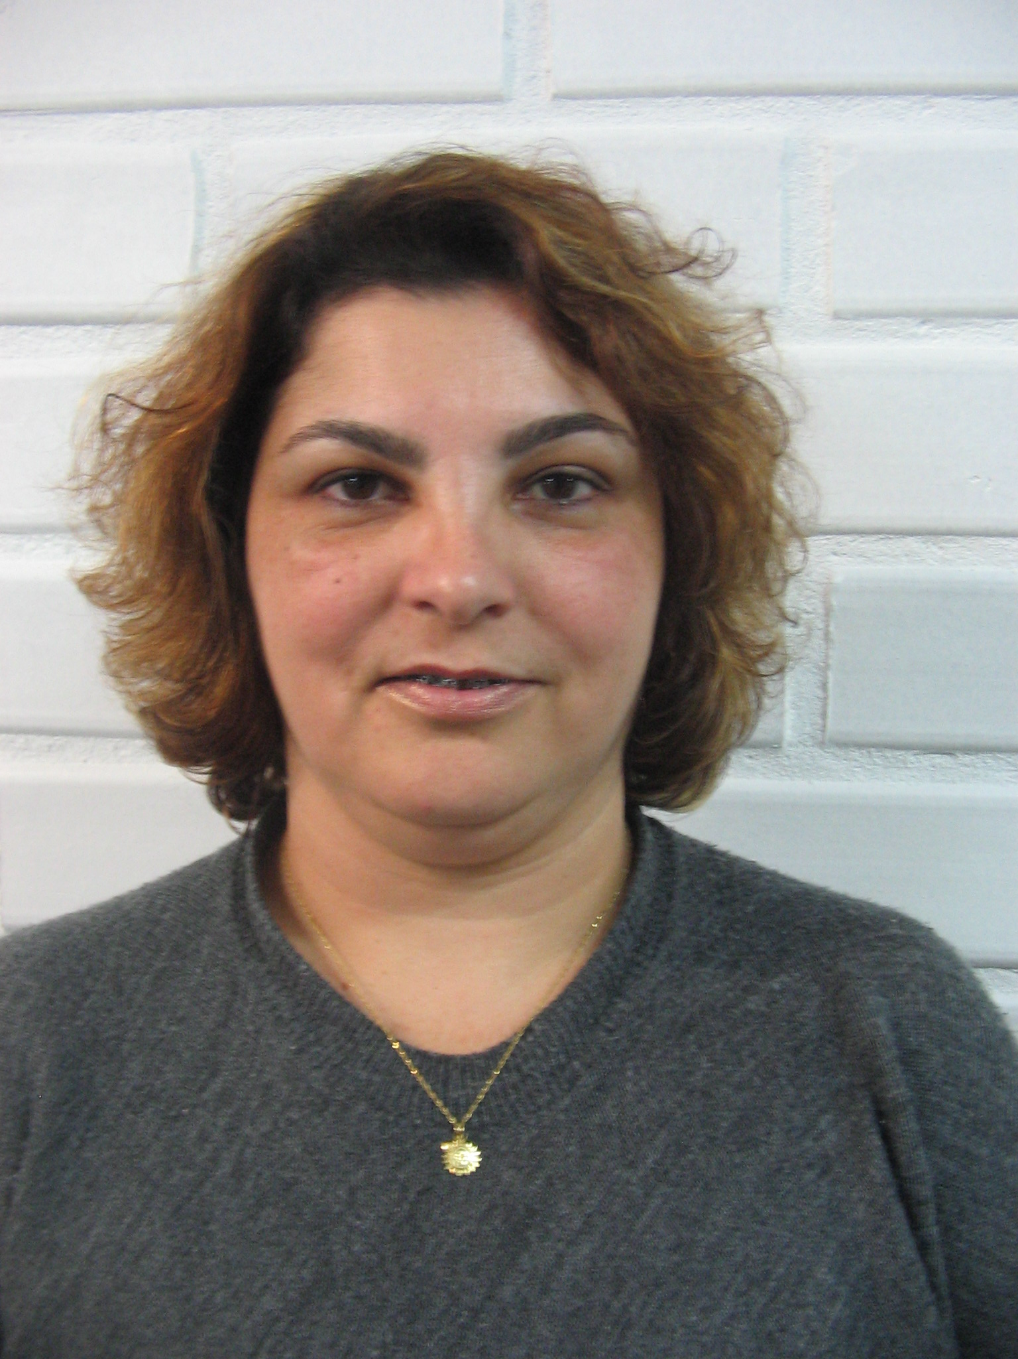 Alessandra Vidal

Rua Kalanchue 524 Jardim Guarujá – Cascavel – Pr
Fone res: (45) 3226-7335 - Fone cel.: (45) 9934-9431
Email: alessavidal@hotmail.com

Áreas de Atuação
Ax. Administrativo / Ax. financeiro

Dados Pessoais
Naturalidade: Ipora/Pr
Estado Civil: Solteira

Graduação
- 2 º Grau

Cursos de Extensão
- Windows, Word, Excel ,Telefonista, Secretaria.

Experiência Profissional e Atividades Desenvolvidas

Valergos Transportes de Cargas Ltda Cascavel – Pr
De 2010 a 2011

Assistente Administrativo
Conteúdo de Trabalho:
- Responsável por toda área financeira da empresa.
- Desenvolvimento de comissão das bandeiras [custos]
- Relacionamento direto com clientes externos e internos.
- Expedição

Flamarte Transportes Rodv Cargas Ltda - Cascavel – Pr
De 2006 a 2009

Assistente Administrativo
Conteúdo de Trabalho:
- Auxiliar na área financeira da empresa.
- Desenvolvimento de comissão das bandeiras [custos]
- Relacionamento direto com clientes externos e internos.
- Expedição

JJ 2000 Transportes Ltda Cascavel Pr-
De 2002 a 2004
Aux Escritorio
Conteúdo de Trabalho:

Responsável por toda área contábil da empresa;

Conferencia de CTRCs entradas e saídas;

Geração de balancetes ,Comissão filial e matriz

Faturamento emissão de boletos

Banco entrada e saida

Controle dos Funcionários

